**اعضا گروه:**

* آرمین گرامی راد ۴۰۱۱۱۰۶۳۱
* علیرضا اعلایی ۴۰۱۱۱۰۵۹۱
* محد امین علی اکبری ۴۰۱۱۰۶۲۳۳

**هدف از انجام آزمایش:**

پیاده‌سازی و کار با یک شیفت رجیستر

**تراشه و قطعات مورد نیاز:**

|  |  |
| --- | --- |
| نام قطعه | تعداد |
| برد بورد | ۱ |
| *تراشه ۷۴۹۵* | ۱ |
| تراشه ۷۴۰۴ | ۱ |
| تراشه 74138 | ۲ |
| LED | 5 |

**شرح آزمایش و نتایج هر قسمت:**

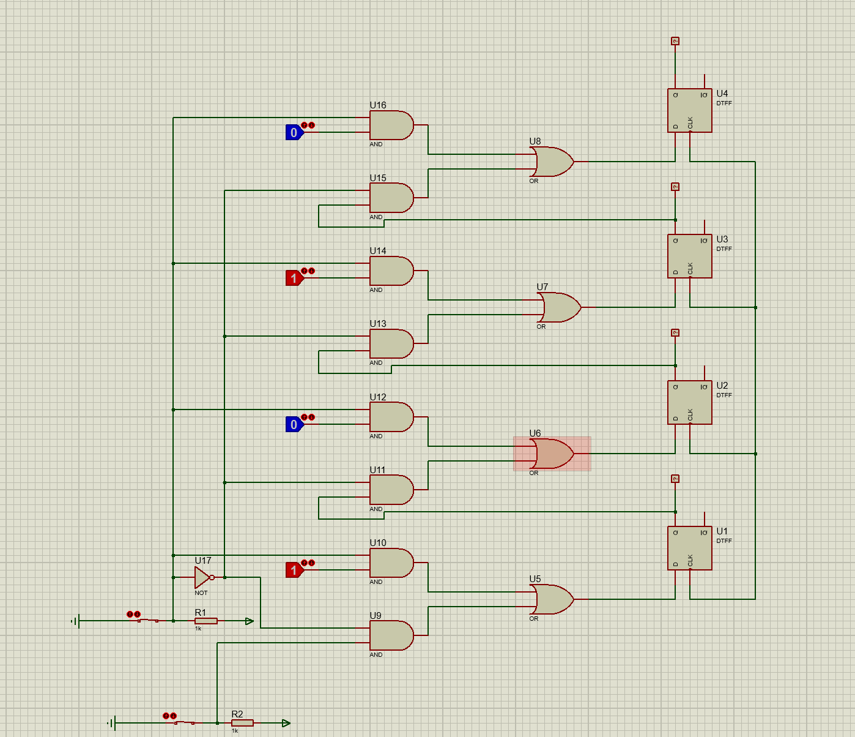الف: تصویر ۱ پیاده‌سازی مدار در Proteus هست.

تصویر 1

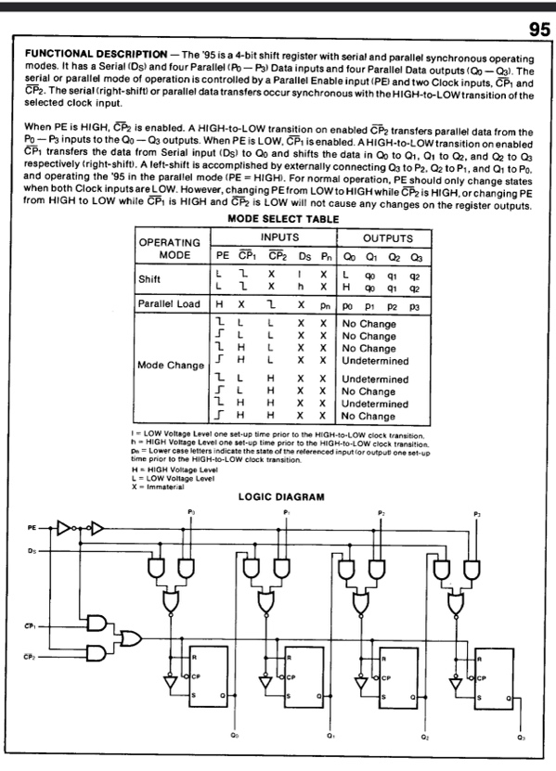طبق تصویر ۲ که از کاتالوگ تراشه ۷۴۹۵ آمده است در می‌یابیم که می‌توان برای پیاده سازی مدار خواسته شده از این تراشه نیز استفاده کنیم (در قسمت چ همین کار را می‌کنیم).

تصویر 2

ب: طبق تصویر ۳ که مجددا مربوط به کاتالوگ تراشه ۷۴۹۵ هست پایه‌ها را تشخیص می‌دهیم و به آن‌ها ورودی ۱۰۱۰ را می‌دهیم. (تصویر ۱ نحوه ورودی دادن را هم نشان داده است.)

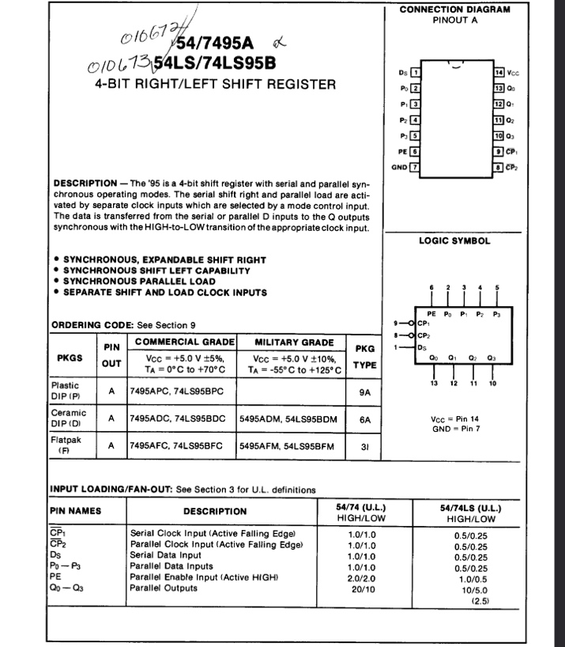

تصویر 3

پ: در صورتی که سوییچ MODE را بزنیم طوری که ورودی آن ۰ شود، جهت شیفت تغییر می‌کند. (تصویر ۴)

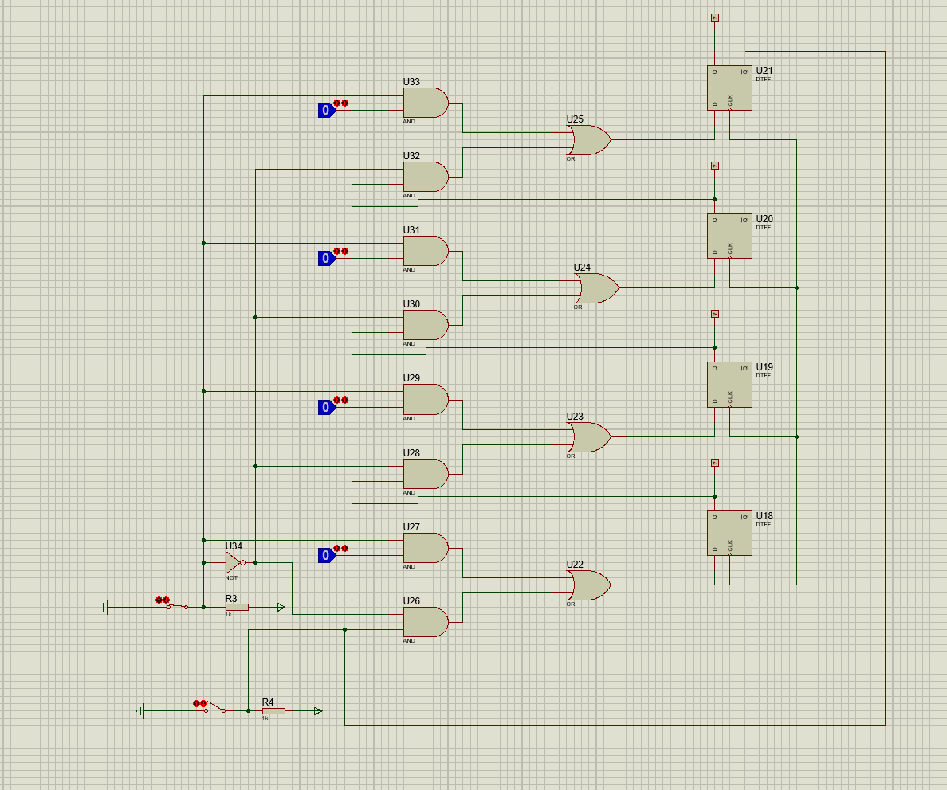

تصویر 4

برای اینکار پایه MODE را به Ground وصل می‌کنیم.

ت: برای این منظور شکل مدار به این صورت تغییر می‌کند.

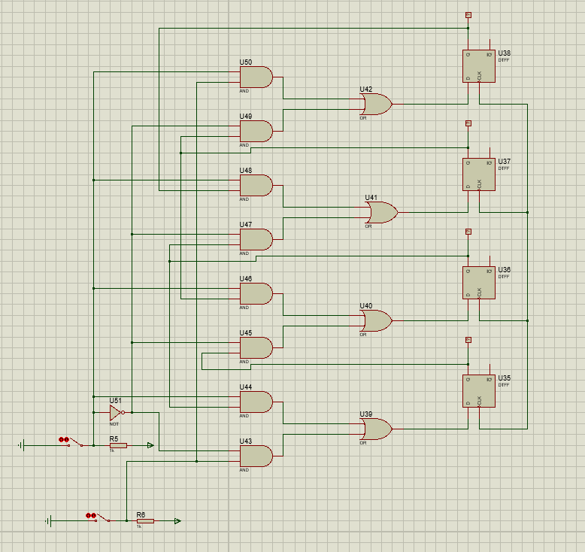

تصویر 5

نکته حائز اهمیت: با تحقیقات بیشتر دریافتم که در برخی تراشه های سری ۷۴۹۵ آن ها Active Low هستند و در این صورت باید خروجی ها با استفاده از تراشه ۷۴۰۴ NOT شرند. به همین منظور محض اطمینان یک تراشه ۷۴۰۴ هم در بخش قطعات مورد نیاز می‌نویسم.

ج: با کمی تغییر در اتصالات اولیه به شکل خواسته شده در قسمت از آزمایش می‌رسیم.

چ: در دو قسمت قبل دقیقا همین کار را کردیم با ابن تفاوت که در این قسمت از تراشه ۷۴۹۵ استفاده خواهیم کرد.

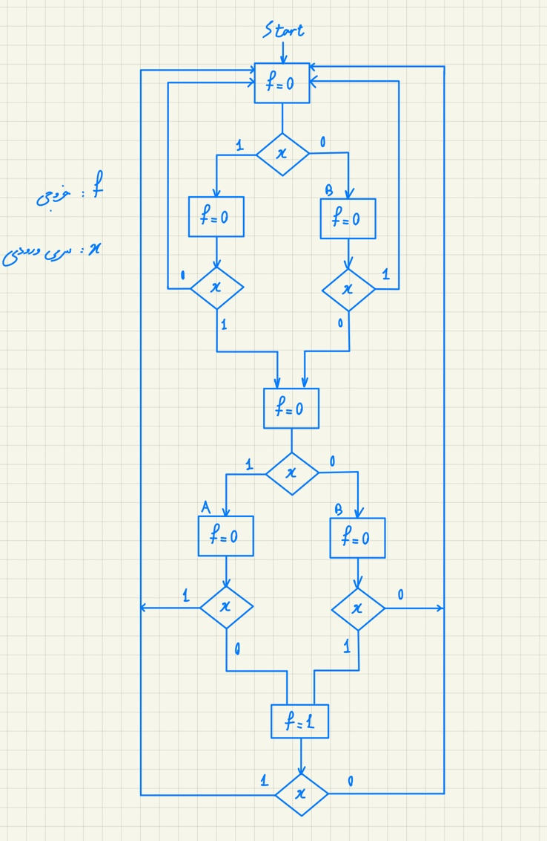ح: برای اینکه درصورت گرفتن سری ۰۰۰۱ ، ۰۰۱۰ ، ۱۱۰۱ و ۱۱۱۰ خروجی ۱ شود اول از همه ASM Chart زیر را رسم می کنم.

برای پیاده‌سازی مدار از یک دیکودر ۴ به ۱۶ استفاده می‌کنیم. (تصویر ۶)

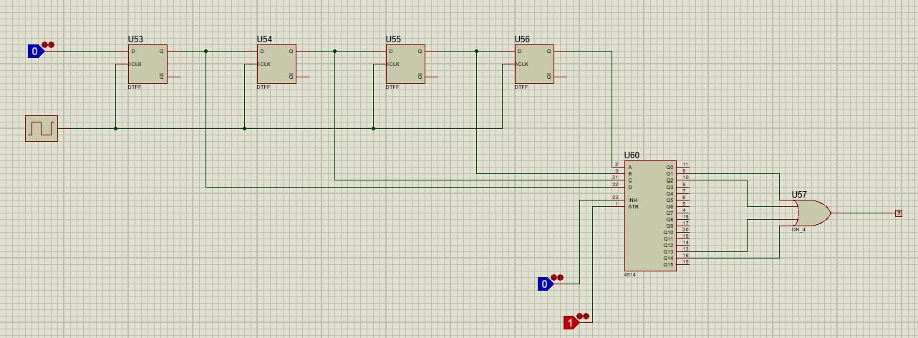

تصویر 6